Proteus vulgaris
Taxonomické zařazení: třída Gammaproteobacteria, čeleď Enterobacteriaceae, rod Proteus
Reakce na Gramovo barvení: G-
Tvar a uspořádání buněk: rovné tyčky
Velikost buňky [µm]: 1,0-3,0 x 0,4-0,8
Pohyblivost: pohybuje se pomocí peritrichálně umístěných bičíků, typicky se pohybující buňky (swimming) se na tuhém médiu diferencují v buňky pohybující se plazivým růstem (swarming)
Vztah ke kyslíku: fakultativně anaerobní
Způsob výživy: chemoorganotrofní
Optimální kultivační teplota: 37 °C (roste 10-43 °C)
Speciální požadavky na výživu a růst: vyžaduje kyselinu nikotinovou
Hlavní diagnostické znaky: produkuje sirovodík a fenylalanindeaminázu, hydrolyzuje Tween 80, tvoří indol, ureáza a fosfatáza pozitivní, laktóza negativní, kataláza pozitivní, oxidáza negativní
Obsah G+C [mol %]: 38,1-40,5
Výskyt a význam: střevo člověka, hnojiva, voda, půda
Poznámka: patogenní, způsobuje infekce močových cest
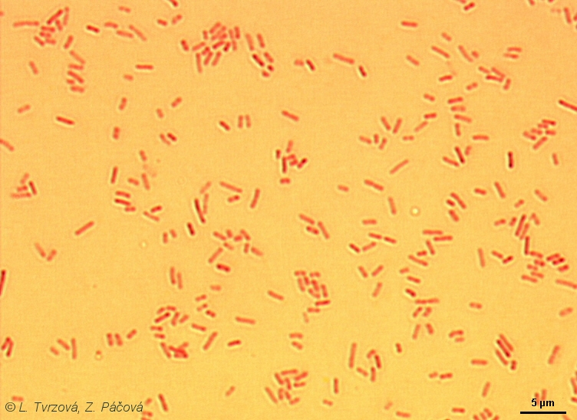
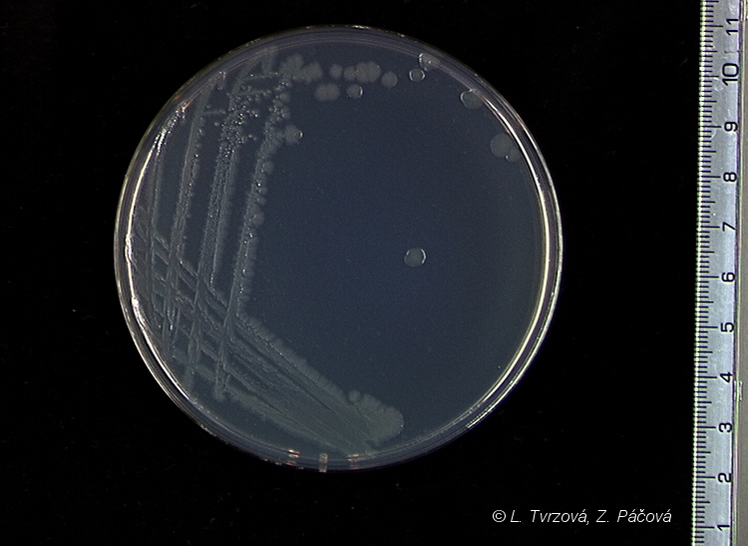

Escherichia coli
Taxonomické zařazení: čeleď Enterobacteriaceae, rod Escherichia
Reakce na Gramovo barvení: G-
Tvar a uspořádání buněk: rovné tyčky, jednotlivé nebo po dvou
Velikost buňky [µm]: 2,0-6,0 x 1,1-1,5
Pohyblivost: pohybuje se pomocí bičíků nebo nepohyblivé
Vztah ke kyslíku: fakultativně anaerobní
Způsob výživy: chemoorganotrofní
Optimální kultivační teplota: 37°C
Speciální požadavky na výživu a růst:
Hlavní diagnostické znaky: kataláza pozitivní, oxidáza negativní, laktóza pozitivní, tvoří indol, netvoří sirovodík a acetoin
Obsah G+C [mol %]: 48-52
Výskyt a význam: tlusté střevo teplokrevných živočichů a člověka
Poznámka: potenciální patogen
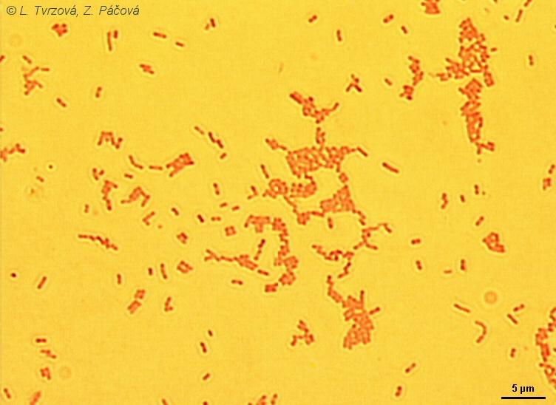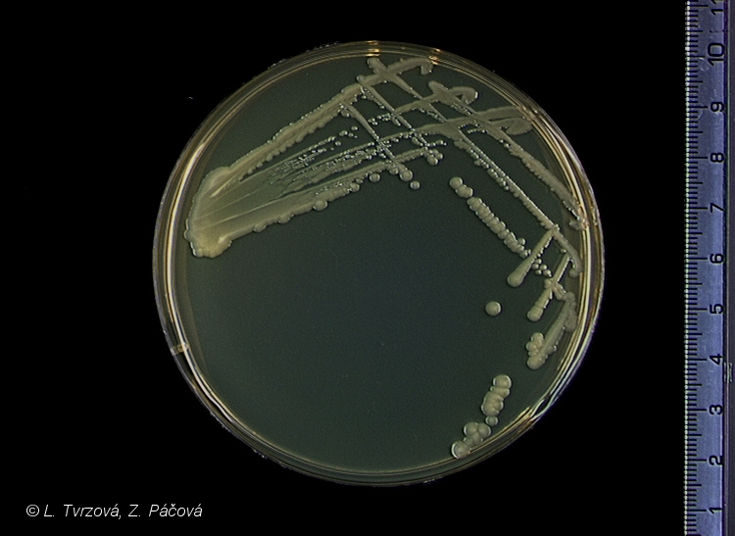

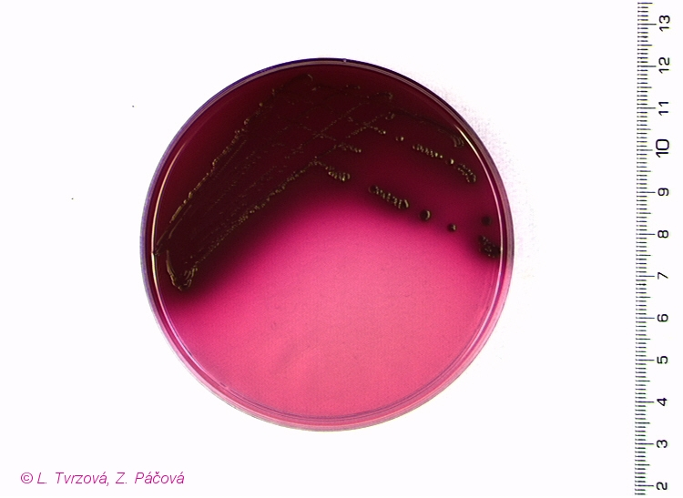

E. coli: Endova půda

Micrococcus luteus
Taxonomické zařazení: kmen Actinobacteria, čeleď Micrococcaceae, rod Micrococcus
Reakce na Gramovo barvení: G+
Tvar a uspořádání buněk: kulovité buňky, v tetrádách
Velikost buňky [µm]: 0,9-1,8
Pohyblivost: nepohyblivé
Vztah ke kyslíku: aerobní
Způsob výživy: chemoorganotrofní
Optimální kultivační teplota: 25-37°C
Speciální požadavky na výživu a růst:
Hlavní diagnostické znaky: kataláza pozitivní, oxidáza pozitivní, nerostou v 15% NaCl, furazolidon rezistentní, hydrolyzuje želatinu, neokyseluje glukózu, žlutě pigmentující
Obsah G+C [mol %]: 70-75,5
Výskyt a význam: primárně pokožka savců, sekundárně maso, půda a voda
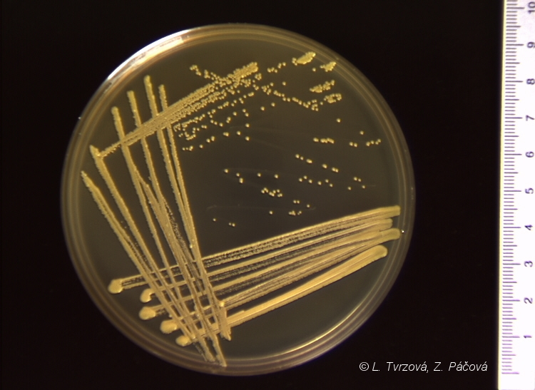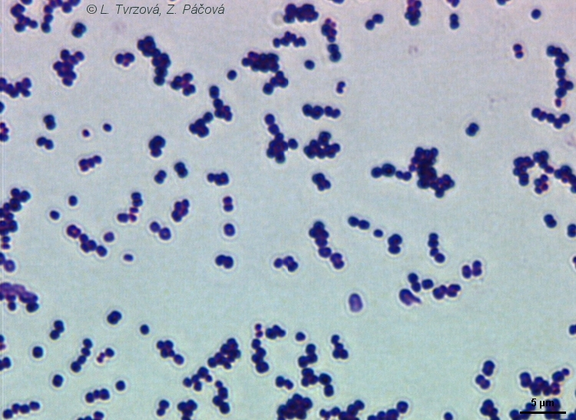

Bacillus cereus
Taxonomické zařazení: kmen Firmicutes, třída Bacilli, čeleď Bacillaceae, rod Bacillus
Reakce na Gramovo barvení: G+
Tvar a uspořádání buněk: tyčky v řetízcích, endospóry oválné, nezduřující buňku
Velikost buňky [µm]: 3-5 x 1,0-1,2
Pohyblivost: pohyblivý
Vztah ke kyslíku: aerobní i anaerobní
Způsob výživy: chemoorganotrofní
Optimální kultivační teplota: 30 °C
Speciální požadavky na výživu a růst:
Hlavní diagnostické znaky: kataláza pozitivní, lecitináza pozitivní, tvoří acetoin, hydrolyzuje želatinu, škrob, kasein a eskulin, redukuje nitráty, roste při 40 °C a anaerobně
Obsah G+C [mol %]: 31,7-40,1
Výskyt a význam: půda, voda, potraviny
